设计模式说明

1. **工厂模式**

客户端代码通过工厂类创建产品对象。实现了对象创建和使用的分离。客户端无须知道所创建的具体产品类的类名，只需要知道具体产品类所对应的参数即可。分离了对象的使用和创建。

客户端：

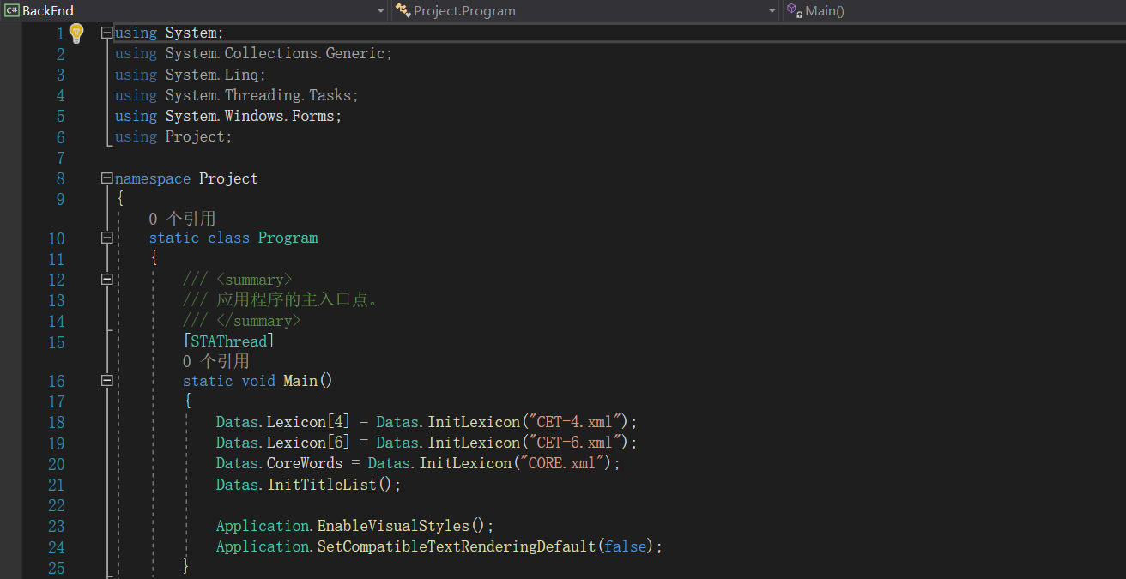

工厂：

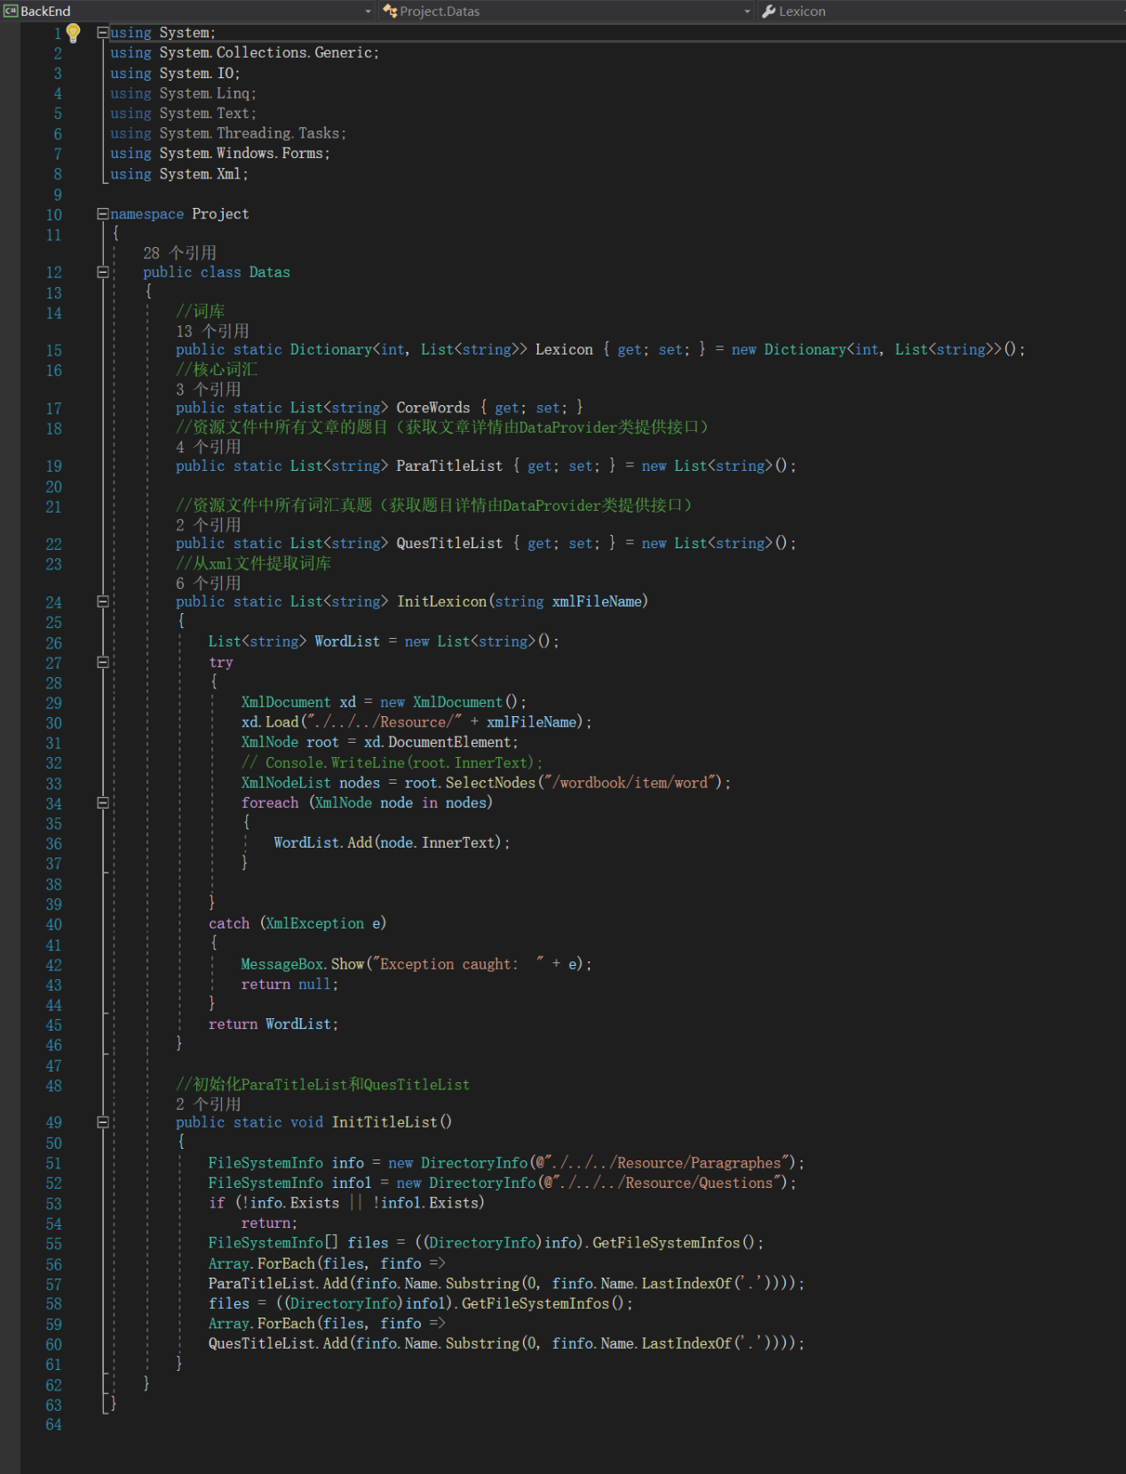

1. **外观模式**

要为访问一系列复杂的子系统提供一个简单入口，在层次化结构中，可以使用外观模式的定义系统中每一层的入口，层与层之间不直接产生联系，而是通过外观类建立联系，降低层之间的耦合度。

在开发时分离前后端，客户端主要接触前端，作为客户的简单入口。后端的各个类之间没有直接的分层等联系，而是通过前端的外观类建立联系。减少了客户端所需处理的对象数目，并使得子系统使用起来更加容易。但是增加新的子系统可能需要修改前端外观类的源代码，违背了开闭原则。

外观模式项目的编排：（客户端为FontEnd部分）

